matlab笔记

1. 工作区变量：

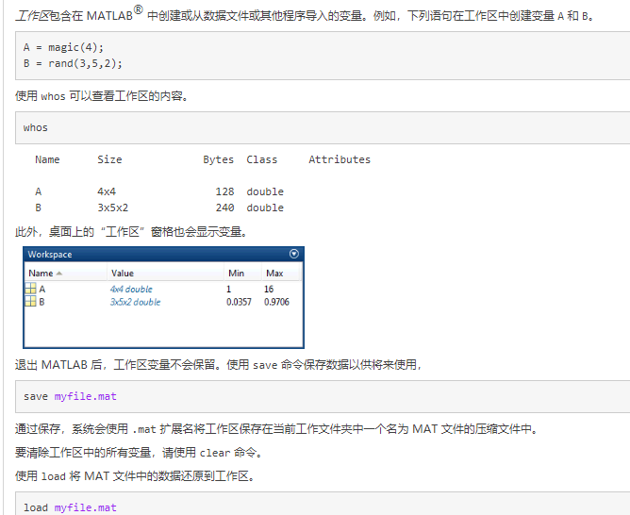

1. 字符串垂直拼接：

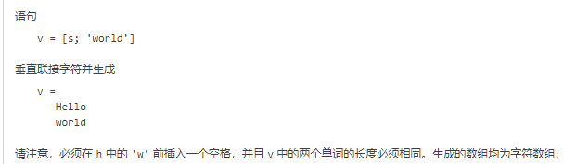

1. messgrid的用法

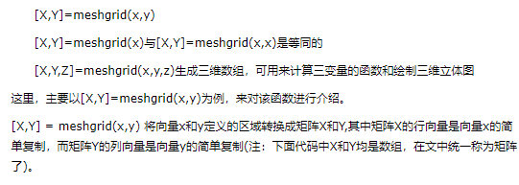

1. 开启网格线：grid on

设置坐标轴范围：axis([xmin xmax ymin ymax])

1. 循环向量化与预分配

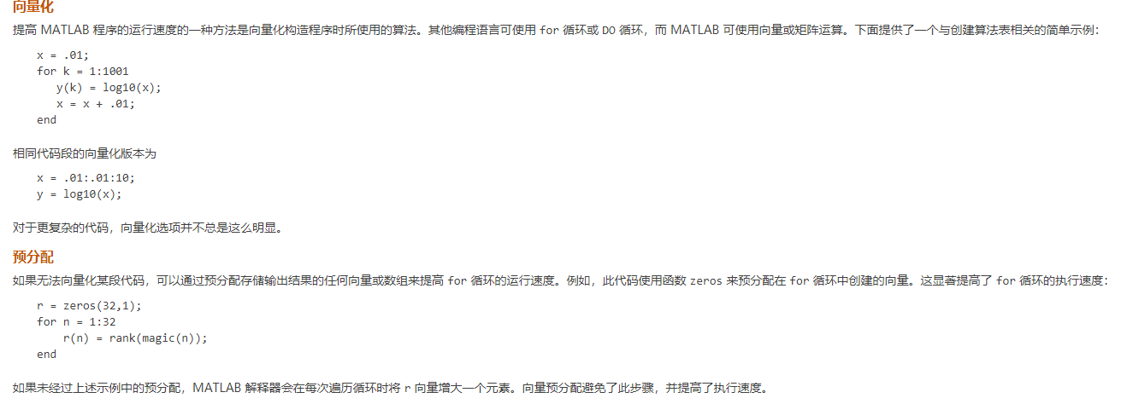

1. 匿名函数

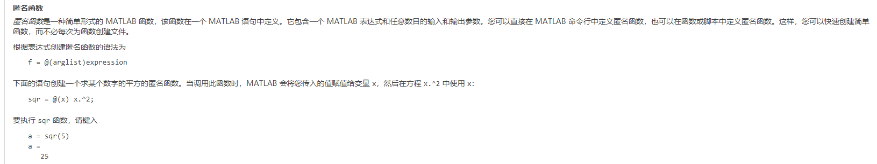

主函数和局部函数



1. 全局变量

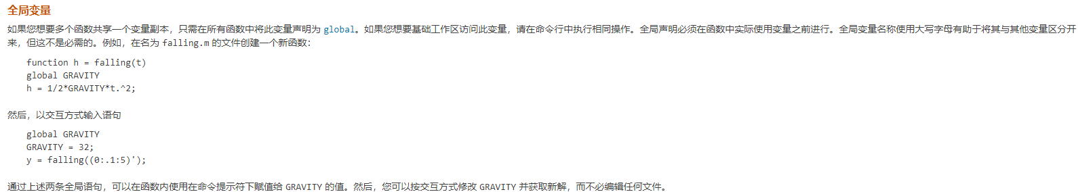

1. 函数调用时参数需要带引号

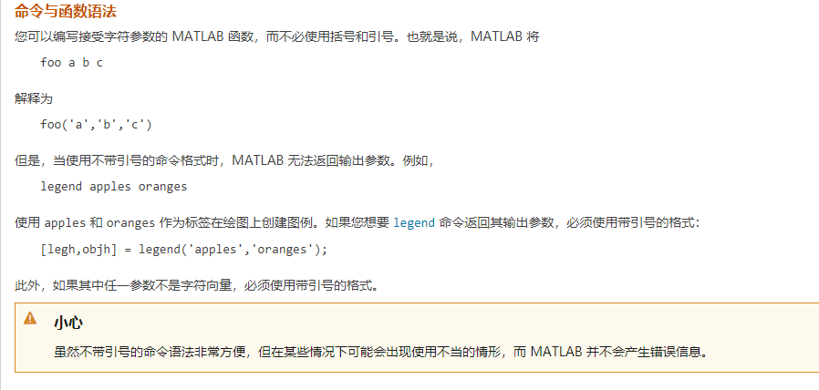

1. 字符数组到元胞数组（cellstr），元胞数组到字符数组（char）
2. deal函数：

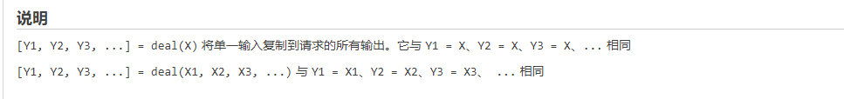

1. 画柱状统计图：dist（X）
2. 统计矩阵元素总个数：numel（）
3. polyfit linspace 以及 polyval



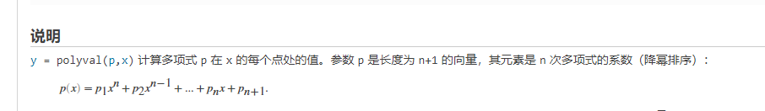

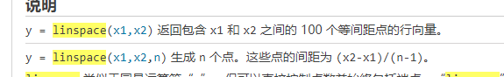

1. cell数组转化为普通数组：

A = cell2mat(C)

1. 求逆函数：

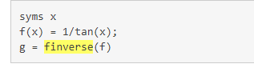

1. 读xls文件：[num,txt,raw]=xlsread(<path>)
2. syms:<https://ww2.mathworks.cn/help/symbolic/syms.html?searchHighlight=syms&s_tid=doc_srchtitle>
3. 积分：

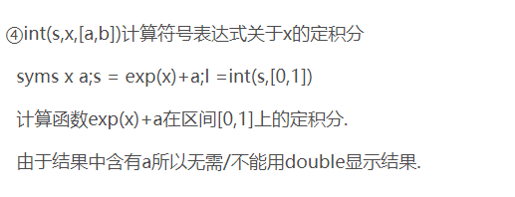

1. plot基本操作：

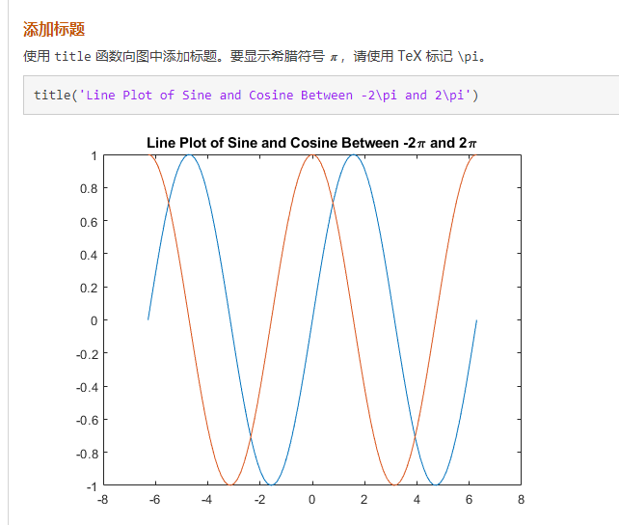

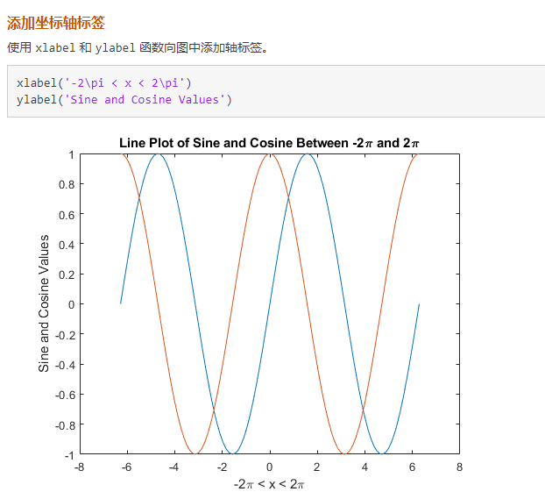

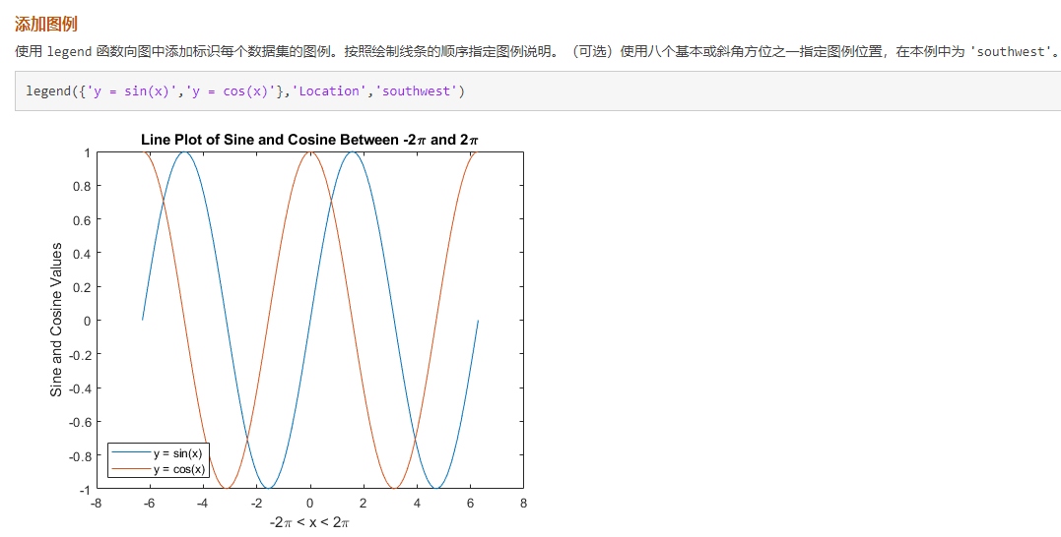

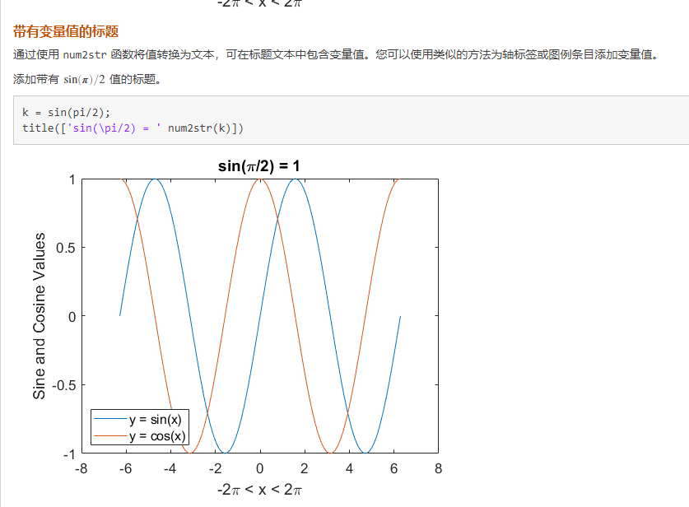

1. 对坐标轴的操作（<https://ww2.mathworks.cn/help/matlab/creating_plots/change-tick-marks-and-tick-labels-of-graph-1.html>）

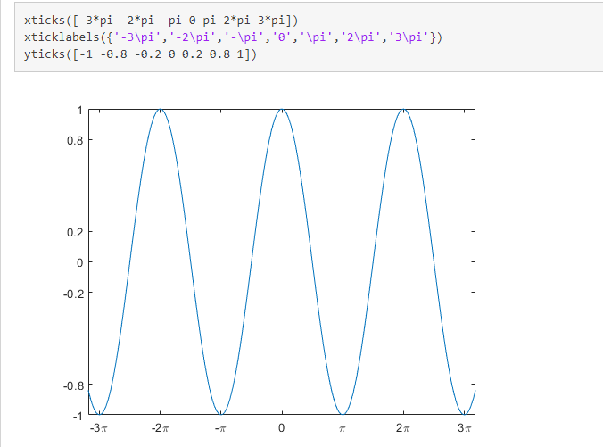

1. 计算两个向量点积：dot（a，b）
2. 计算两个向量叉积：cross（a，b）
3. 计算向量长度：normest（a）
4. 匿名函数：a=@（x）x+1;
5. 取模：mod（a,b）:a%b
6. 向量复制为矩阵：

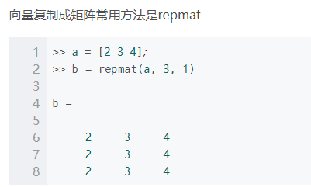

1. 保存变量：

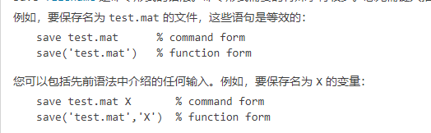

加载变量直接 load test.mat

1. size：

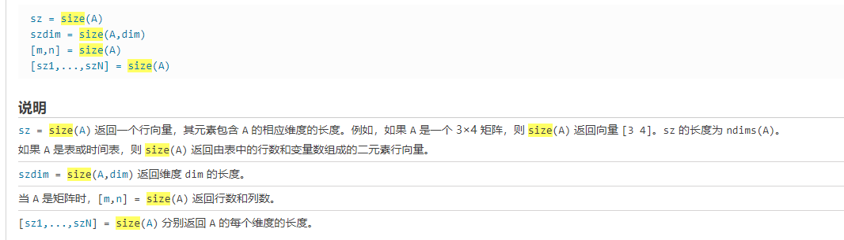

1. 不用的函数返回值可以用~占位。
2. matlab数组的最后一个位置的索引可以用end代替，如：

a=[1 2 3 4],则a(end)=4

1. ceil是向上取整，floor是向下取整
2. 轮盘赌法可以用interp1函数线性插值实现：

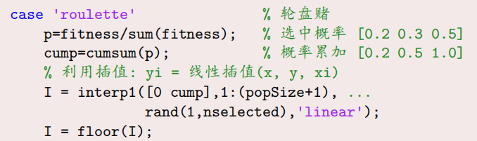



1. 线性规划求解：

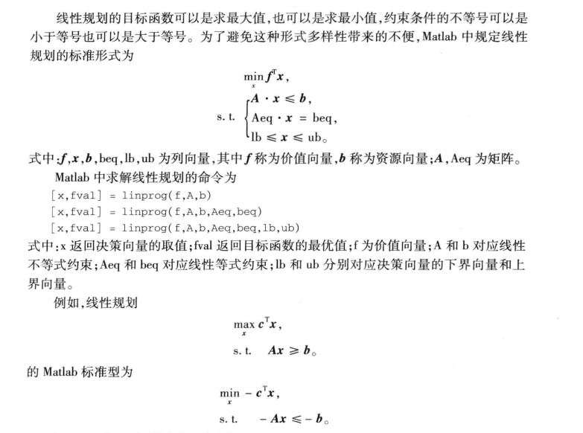

1. matlab非线性规划求解

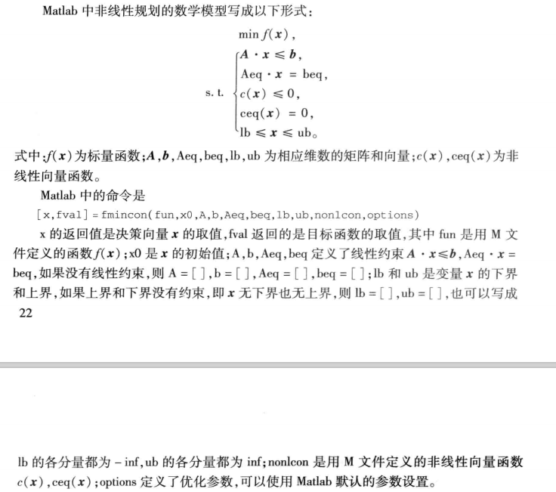

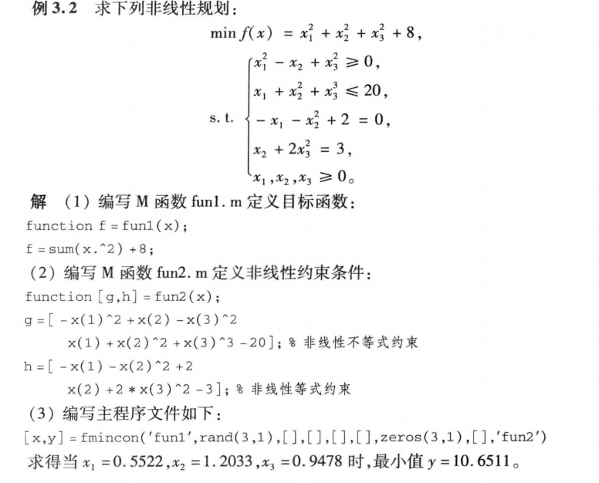

1. 求某一点附近的极大值和极小值

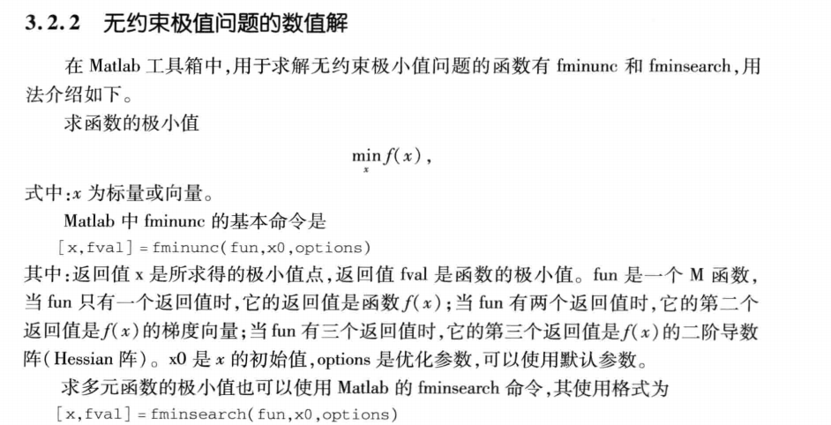

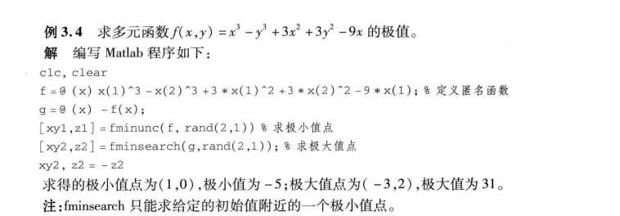

1. ezplot画出一元函数的在一定区间内的图像

syms x

ezplot(sin(x),-2,2)

1. 求解方程组、不等式：solve函数：（详见：<https://blog.csdn.net/ldj1208/article/details/51893293>）

求解方程组：

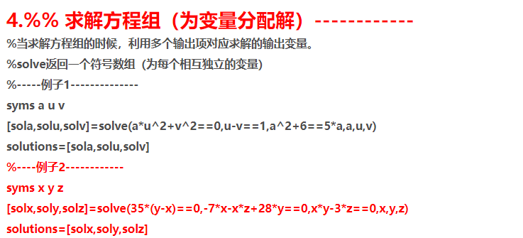

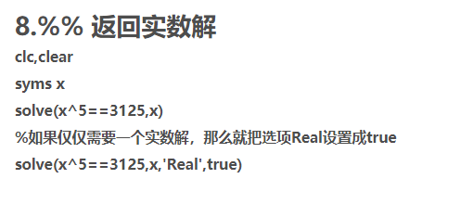

1. 求零点

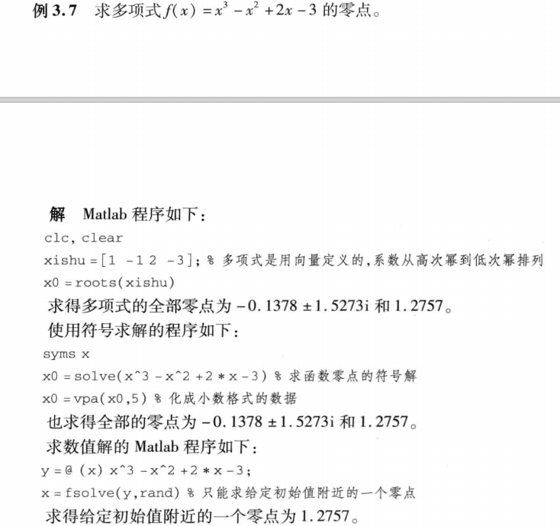

1. 罚函数法，利用罚函数法可以将非线性规划问题的求解，转化为一系列无约束极值问题

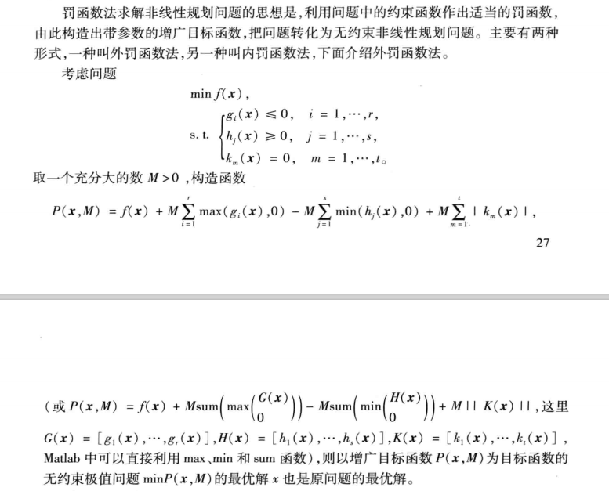

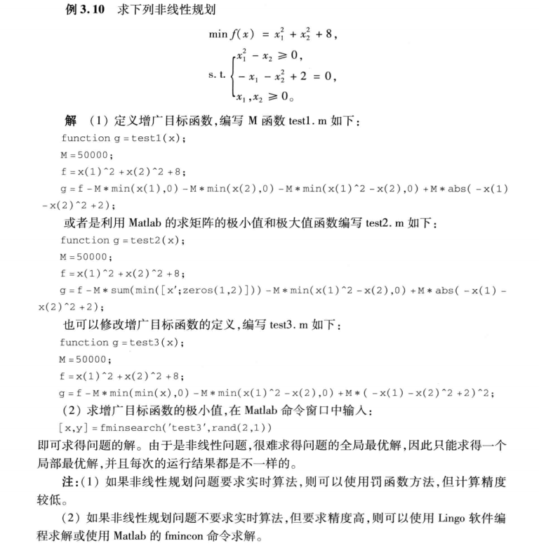

1. matlab求约束下的极值的函数：fminbnd（单变量非线性函数区间上的极小值）、fmincon、quadprog、fseminf、fminimax（求几个函数极大值的极小值）



1. 线段中间区域填充：

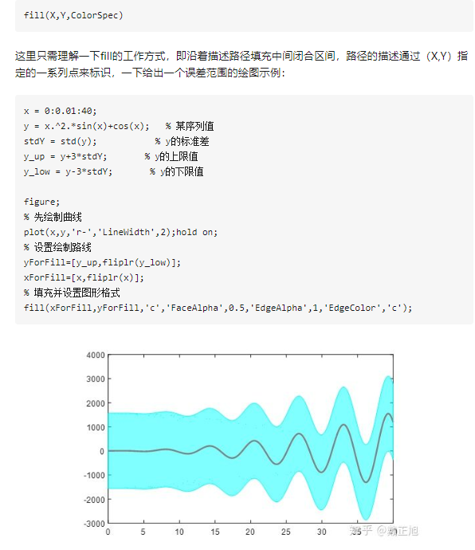

1. matlab二维绘图函数：(详见：<https://zhuanlan.zhihu.com/p/57048376>)

**bar 长条图**

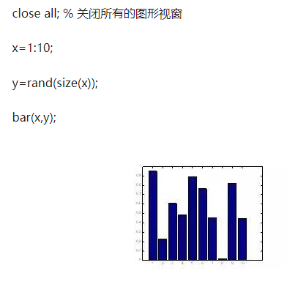

**errorbar 图形加上误差范围**

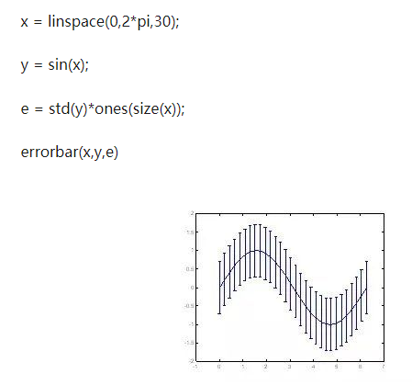

**fplot 较精确的函数图形**

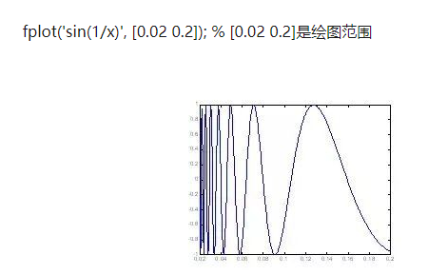

**polar 极座标图**

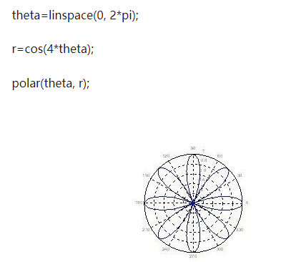

**hist 累计图**

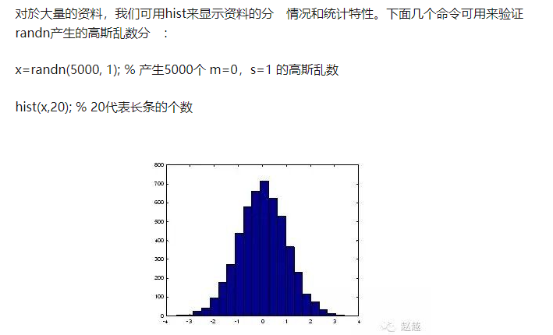

**rose 极座标累计图:** **rose和hist很接近，只不过是将资料大小视为角度，资料个数视为距离，并用极座标绘制表示：**

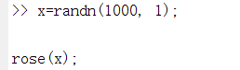

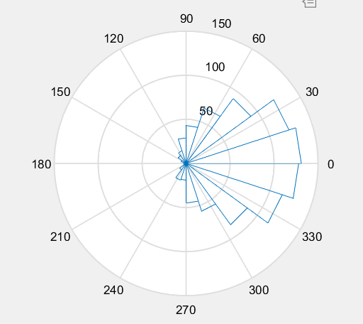

**stairs 阶梯图**

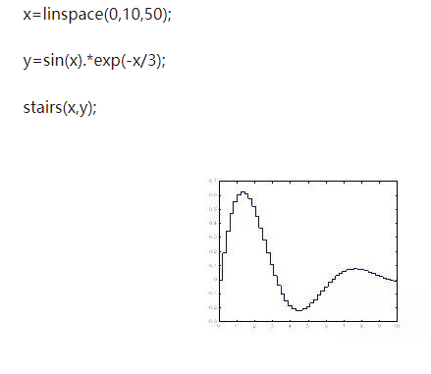

**stem 针状图**

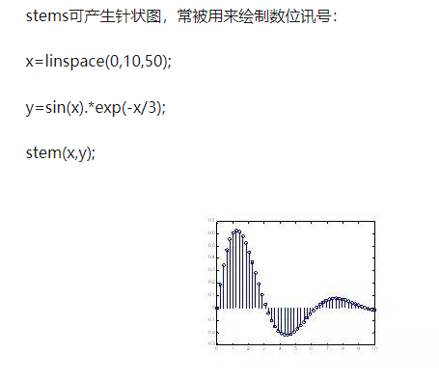

**fill 实心图**

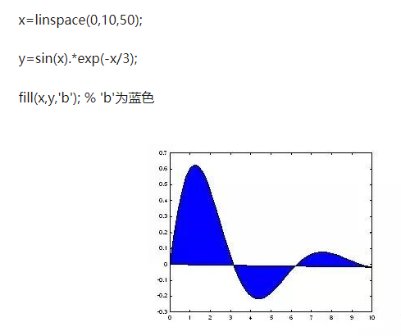

**feather 羽毛图**

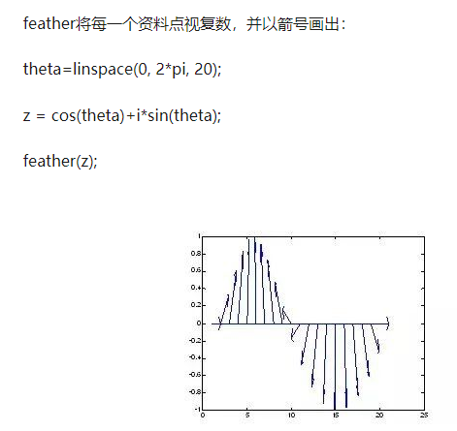

**compass 罗盘图**

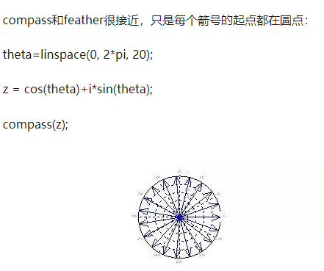

1. matlab k均值函数：k-means：<https://ww2.mathworks.cn/help/stats/kmeans.html#bue6nc4-1>

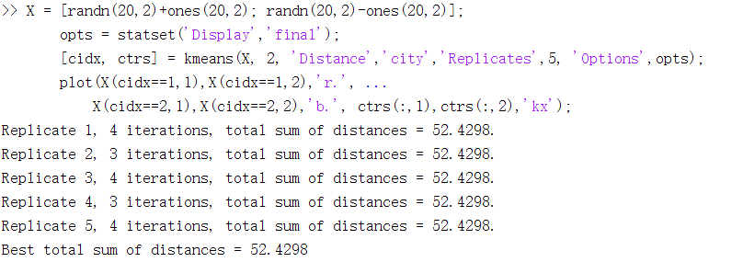

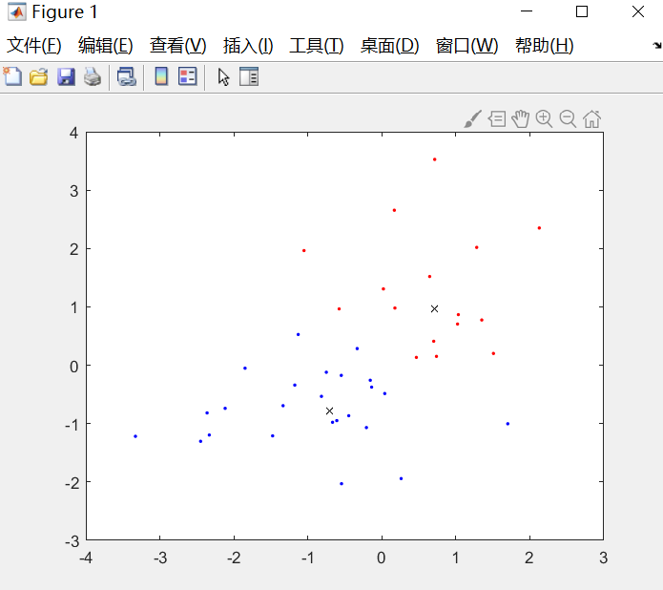

1. 将线性索引与下标互相转换：ind2sub sub2ind

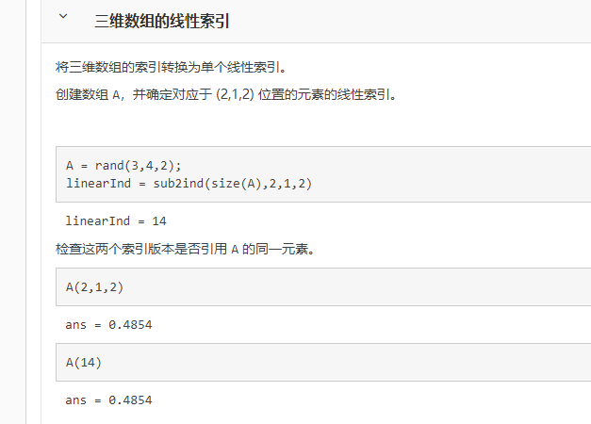

1. 带有NaN值的数组可以用nansum,nanmean,nanabs分别进行正常操作
2. 判断值是否为NaN使用isnan函数